Zveme Vás, děti, důchodce i vozíčkáře
na jarní VYHLÍDKOVÉ L E T Y
z malého letiště R O H O Z E C
nad Čáslav, Kutnou Horu, na přání kamkoli
21. 4. 2018 objednání je nutné ! !
Létá Cessna 172 FR - není sice Gripen,
je ale super, i pro foto - 3 osoby + pilot
Letenky: 600,- Kč za osobu, děti 400,- Kč
Let na 16 minut = 45 km / delší lety na přání
Vozíme zpravidla 3 osoby (maximálně 220 kg)
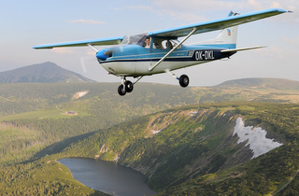
Dárky letenky na jména k narozeninám, svatbě
let pro 2 až 3 osoby na 22 minut za 2.200,- Kč
A co LETY pro Vaše zaměstnance ? = DÁRKY !
Platba za dárky a lety až před odletem v Rohozci
Dárkové letenky posíláme s předstihem poštou
= DÁRKY i LETY si objednejte do 16. 4. !
Objednávky: jak.tomasovi@seznam.cz
v mailu uveďte svůj mobil + místo ROHOZEC
vyjímečně na: 773 622 602 / od 7 do 10 hod.
o nás a vzor dárkové letenky: www.akdk.cz
Náhradní den letů je možný – důvod počasí, …

